Администрация городского округа город Бор
Нижегородской области

ПОСТАНОВЛЕНИЕ
От 16.06.2022 | № 3113
О присвоении наименований адресообразующим элементам в г. Бор

В связи с утверждением документации по планировке и межеванию территории, руководствуясь пунктом 27 части 1 статьи 16 Федерального закона «Об общих принципах организации местного самоуправления в Российской Федерации» от 06.10.2003 №131-ФЗ, подпунктом 30 пункта 2.1. Положения об администрации городского округа город Бор Нижегородской области, утвержденного решением Совета депутатов городского округа г. Бор от 16.07.2010 № 13, приказом Министерства финансов Российской Федерации от 05.11.2015 № 171н, администрация городского округа г. Бор постановляет:
1. Образовать в городе Бор городского округа г. Бор Нижегородской области на территории, расположенной в районе д. Оманово, проект планировки и межевания которой утвержден постановлением администрации городского округа г. Бор от 11.12.2018 № 7103, элемент планировочной структуры г. Бор согласно схеме (Приложение 1) - микрорайон, присвоить ему наименование Везломская Слобода.
2. Присвоить наименования элементам улично-дорожной сети микрорайона Везломская Слобода согласно схеме расположения (Приложение 2):
- улица Знаменская;
- улица Никольская;
- улица Благовещенская;
- улица Покровская;
- переулок Покровский;
- улица Воскресенская;
- улица Крещенская;
- улица Успенская;
- улица Вознесенская;
- улица Богоявленская;
- улица Спасская;
- улица Рождественская;
- переулок Рождественский;
- переулок Знаменский;
- улица Казанская;
- улица Владимирская;
- улица Троицкая;
- улица Ильинская.
3. Комитету архитектуры и градостроительства администрации городского округа г. Бор (А.А. Королев) в установленном порядке внести в Федеральную информационную адресную систему сведения о наименованиях адресообразующих элементов согласно пунктам 1-2 настоящего постановления.
4. Общему отделу администрации городского округа г. Бор (Е.А. Копцова) обеспечить опубликование настоящего постановления в газете «БОР сегодня», сетевом издании «БОР-оффициал» и размещение на официальном сайте органов местного самоуправления www.borcity.ru.

Глава местного самоуправления |  | А.В. Боровский
Е.Н. Луканова
37180

Приложение 1
к постановлению администрации
городского округа г. Бор
от 16.06.2022 № 3113

СХЕМА
расположения микрорайона Везломская Слобода в г. Бор

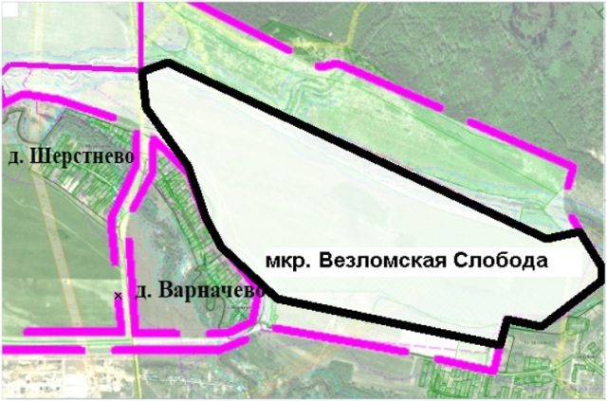

Приложение 2
к постановлению администрации
городского округа г. Бор
от 16.06.2022 № 3113

СХЕМА
расположения элементов улично-дорожной сети микрорайона Везломская Слобода г. Бор
